Họ tên: Trần Vân Anh

MSV: B20DCCN075

**I. Câu 1-5**

Functionalities

|  |  |  |
| --- | --- | --- |
| Actor | Functionalities | Detailed Description |
| Customer | Tìm Kiếm (Search) | * By Browser: Người sử dụng có thể duyệt trên web và chọn mặt hàng mình muốn để thêm vào giỏ hàng. Người sử dụng có thể xem chi tiết mặt hàng. * By Keyword: Tìm kiếm sản phẩm thông qua từ khóa. * By Image: Tìm kiếm sản phẩm bằng cách tải hình ảnh của sản phẩm. * By Voice: Tìm kiếm sản phẩm bằng cách nói tên hoặc mã của sản phẩm. |
| Thêm Vào Giỏ Hàng (Add to Cart) | Thêm sản phẩm vào giỏ hàng. |
| Thanh Toán (Pay) | Thực hiện thanh toán sản phẩm |
| Đặt Hàng (Order) | Đặt hàng và theo dõi trạng thái đơn hàng. |
| Vận Chuyển (Shipping) | Xem chi tiết và tùy chọn giao hàng. |
| Xem sách (View Book) | Xem các sách đang có sẵn |
| Đăng Ký (Customer Registration) | Đăng ký tài khoản trên website |
| Đăng Nhập (Customer Login) | Đăng nhập vào hệ thống. |
| Thay Đổi Mật Khẩu (Change Password) | Thay đổi mật khẩu tài khoản. |
| Admin | Quản lý sách (Manage Book) | Có thể thêm, chỉnh sửa, xem và xóa sách. |
| Quản lý đơn hàng (Manage Order) | Có thể thêm đơn hàng mới, xem danh sách đơn hàng, chỉnh sửa và xóa đơn hàng. |
| Quản lý khách hàng (Manage Customer) | Có thể thêm bản ghi khách hàng mới, xem danh sách khách hàng, chỉnh sửa và xóa bản ghi khách hàng. |
| Quản lý kho (Manage Stock) | Quản lý toàn bộ hàng tồn kho, bao gồm việc thêm mới, cập nhật thông tin, và theo dõi số lượng hàng hóa. |

1. Mô tả bằng ngôn ngữ tự nhiên

Module Sách:

Admin có thể quản lý sách

Admin có thể chỉnh sửa/xóa sách

Admin có thể xem danh sách tất cả sách

Khách hàng có thể xem sách của mình

Module Đơn hàng:

Admin có thể thêm đơn hàng mới

Admin có thể xem danh sách chi tiết đơn hàng

Chỉ có admin mới có thể chỉnh sửa và cập nhật bản ghi của đơn hàng

Admin sẽ có thể xóa các bản ghi của đơn hàng

Module Khách hàng:

Admin có thể thêm bản ghi khách hàng mới

Admin có thể xem danh sách chi tiết khách hàng

Chỉ có admin mới có thể chỉnh sửa và cập nhật bản ghi của khách hàng

Admin sẽ có thể xóa các bản ghi của khách hàng

Module Kho:

Admin có thể quản lý kho

Admin có thể chỉnh sửa/xóa kho

Admin có thể xem danh sách tất cả các kho

Khách hàng có thể xem kho của mình

Các chức năng được thực hiện bởi người dùng Admin:

Đăng nhập cho Admin

Quên mật khẩu cho Admin

Chỉnh sửa Hồ sơ cho Admin

Thay đổi Mật khẩu cho Admin

Chức năng Đăng xuất

Bảng điều khiển cho Người dùng Admin

Quản lý Sách

Thêm Sách Mới

Chỉnh sửa Sách Hiện tại

Xem chi tiết về Sách

Liệt kê tất cả các Sách

Quản lý Đơn hàng

Thêm Đơn hàng Mới

Chỉnh sửa Đơn hàng Hiện tại

Xem chi tiết về Đơn hàng

Liệt kê tất cả các Đơn hàng

Quản lý Khách hàng

Thêm Khách hàng Mới

Chỉnh sửa Khách hàng Hiện tại

Xem chi tiết về Khách hàng

Liệt kê tất cả các Khách hàng

Quản lý Kho Sách

Thêm Kho Sách Mới

Chỉnh sửa Kho Sách Hiện tại

Xem chi tiết về Kho Sách

Liệt kê tất cả các Kho Sách

Báo cáo của dự án Cửa hàng Sách Trực tuyến

Báo cáo về tất cả các Sách

Báo cáo về tất cả các Đơn hàng

Báo cáo về tất cả các Khách hàng

Báo cáo về tất cả các Kho Sách

Các chức năng được thực hiện bởi người dùng Khách hàng:

Đăng ký Khách hàng

Đăng nhập Khách hàng

Tất cả các Trang Sách

Chi tiết Sách

Giỏ hàng

Vận chuyển

Thanh toán

Đơn hàng của Khách hàng

Thay đổi Mật khẩu

1. Biểu đồ phân rã Hệ ecomSys

3.

**Giao tiếp đồng bộ:**

import requests

def synchronous_communication():

# Gửi yêu cầu đồng bộ

response = requests.get("https://api.service1.com/data")

# Kiểm tra mã trạng thái

if response.status_code == 200:

data = response.json()

# Xử lý dữ liệu

synchronous_communication()

**Giao tiếp bất đồng bộ:**

import requests

import asyncio

async def asynchronous_communication():

loop = asyncio.get_event_loop()

# Gửi yêu cầu bất đồng bộ

response = await loop.run_in_executor(None, requests.get, "https://api.service2.com/data")

# Kiểm tra mã trạng thái

if response.status_code == 200:

data = response.json()

# Xử lý dữ liệu

asyncio.run(asynchronous_communication())

**Hàng đợi tin nhắn**

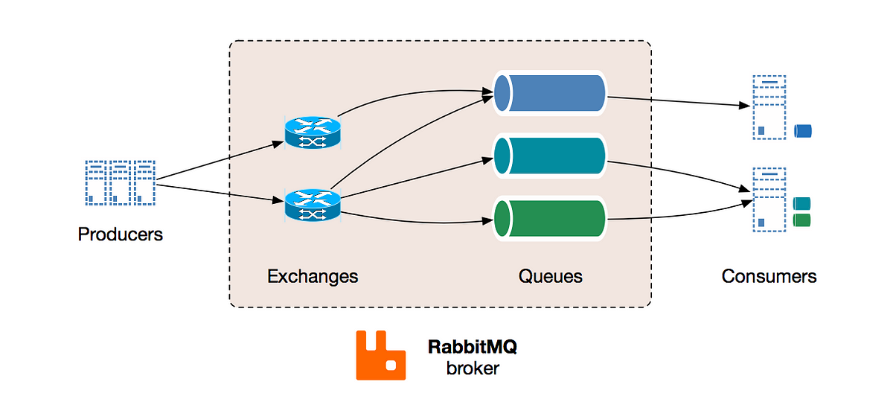

a. Ưu điểm:

- Giao tiếp không đồng bộ làm giảm khớp nối giữa các dịch vụ

- Có thể xử lý khối lượng lớn tin nhắn và hỗ trợ cân bằng tải

- Hỗ trợ các mẫu nhắn tin khác nhau như xuất bản-đăng ký, điểm-điểm và yêu cầu-trả lời

b. Nhược điểm:

- Giới thiệu sự phức tạp do các thành phần bổ sung (môi giới tin nhắn)

- Có thể là thách thức để theo dõi luồng tin nhắn trong một hệ thống phân tán

- Độ trễ bổ sung so với giao tiếp trực tiếp

Ví dụ về công nghệ hàng đợi tin nhắn:

- #rabbitmq

- #apachekafka

- #amazon SQS

**gRPC**

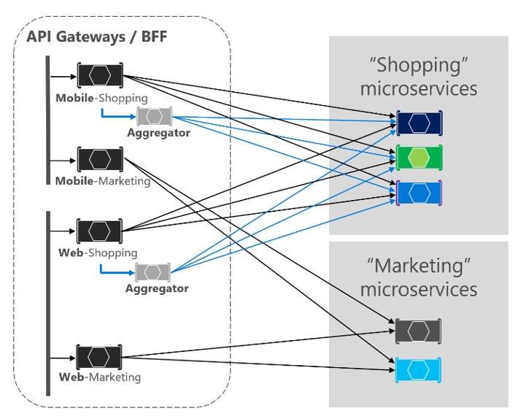

a. Ưu điểm :

- Hiệu suất cao do tuần tự hóa nhị phân

- Hỗ trợ nhiều #programminglanguages

- Truyền phát hai chiều cho phép giao tiếp thời gian thực

- Tự động tạo mã máy khách và máy chủ

b. Nhược điểm :

- Phức tạp hơn để thiết lập và cấu hình so với các API RESTful

- Không được hỗ trợ rộng rãi như RESTful API

- Giới hạn ở giao thức HTTP / 2

5, Trình bày sử dụng các dạng communication giữa các service với code cho hệ ecomSys

Sử dụng API RESTful

Ví dụ

**II. Bài tập 4**

1. **10 apps + design with MongoDB**

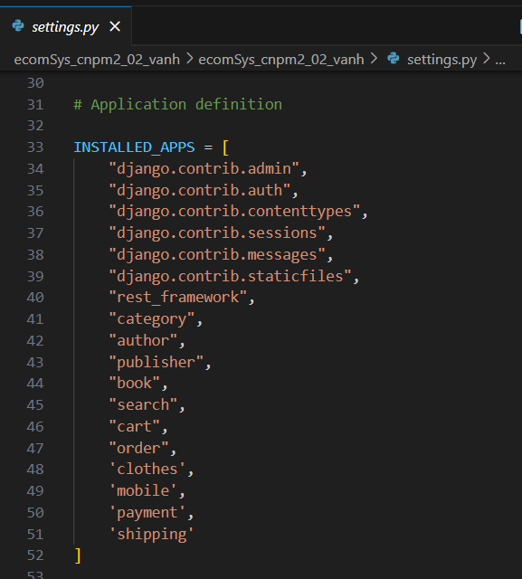

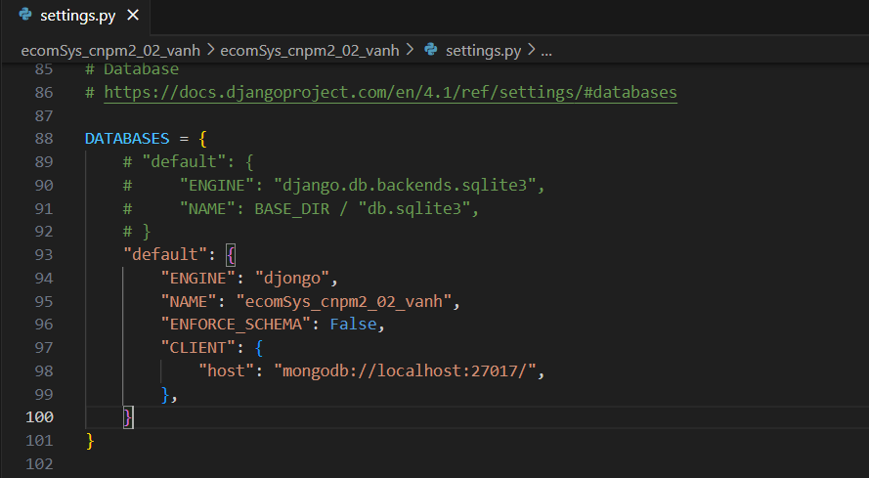

1. **Rest API**

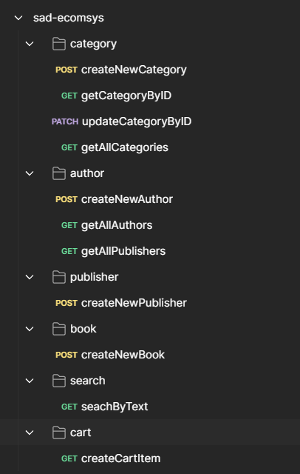

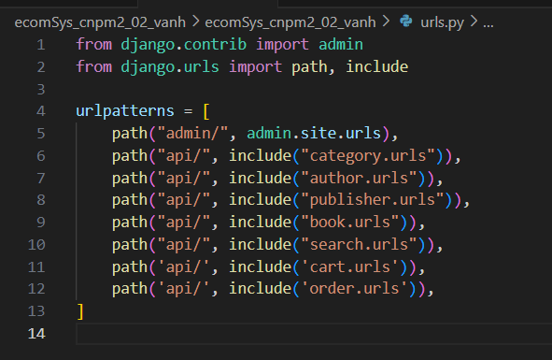

1. **Apps**

**3.1. Category**

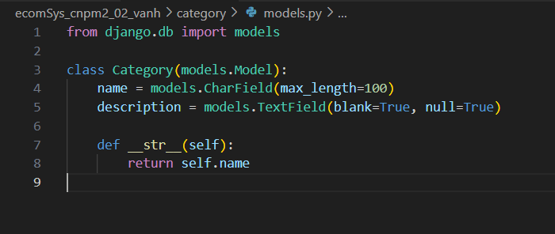

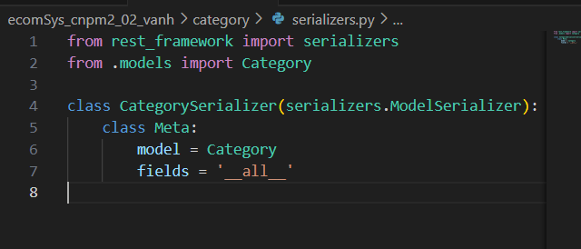

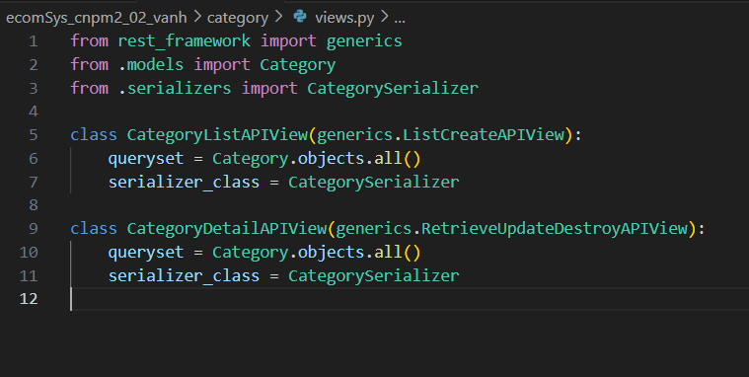

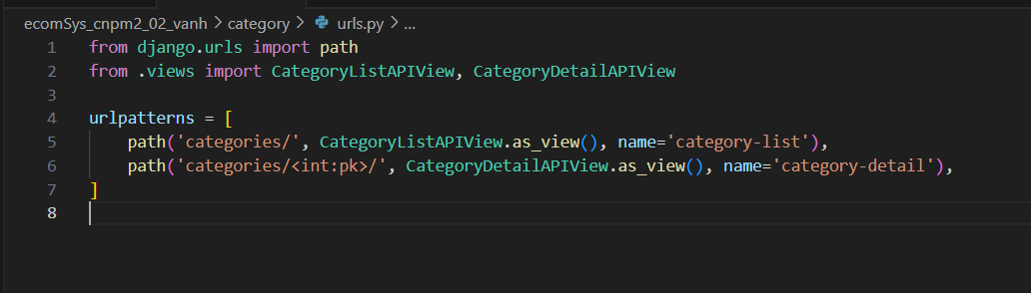

**3.2. Author**

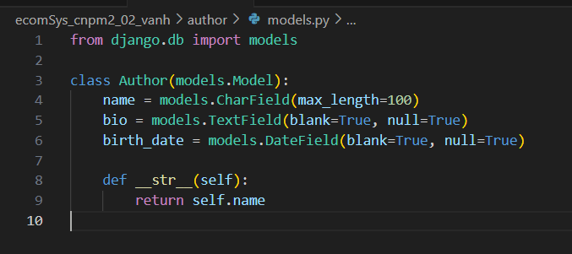

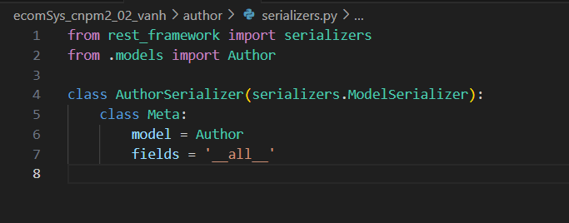

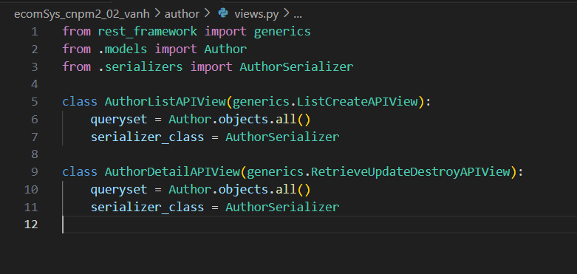

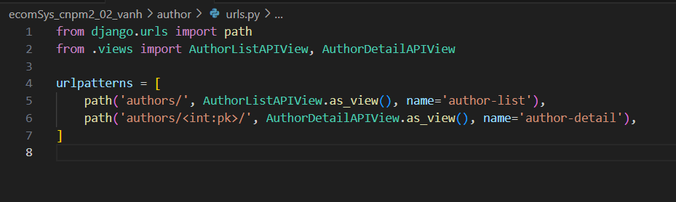

**3.3. Publisher**

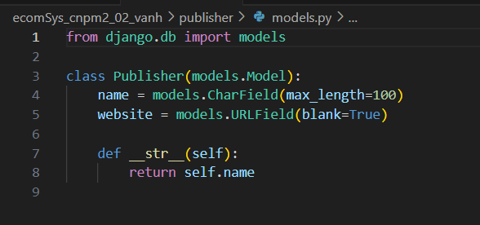

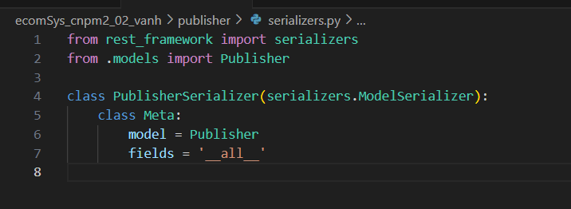

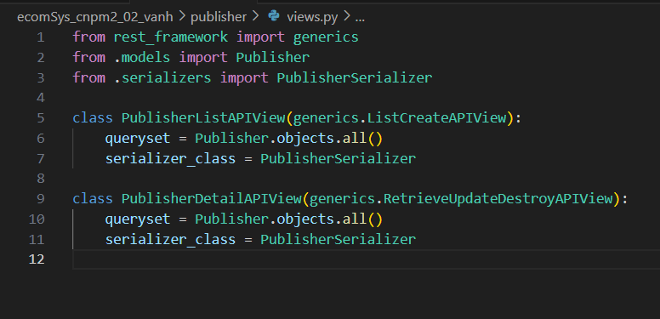

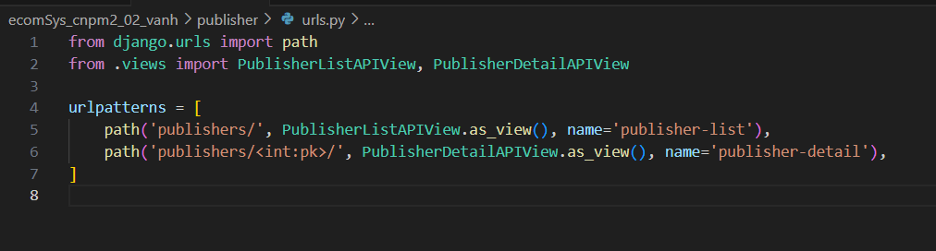

**3.4. Book**

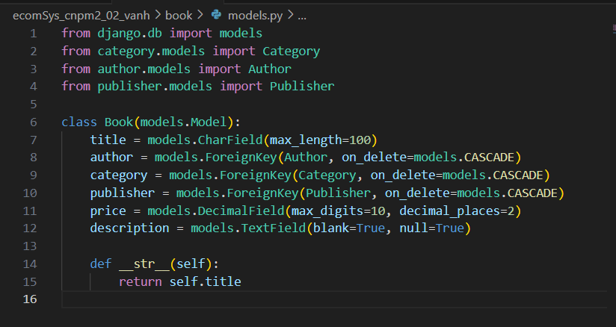

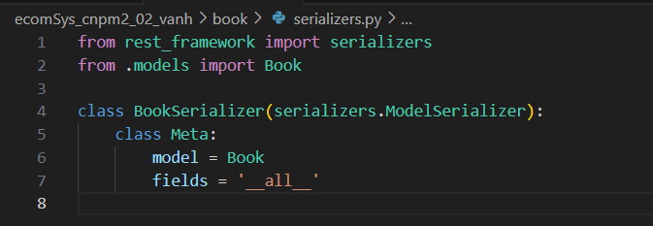

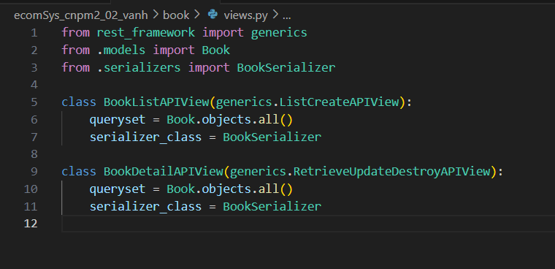

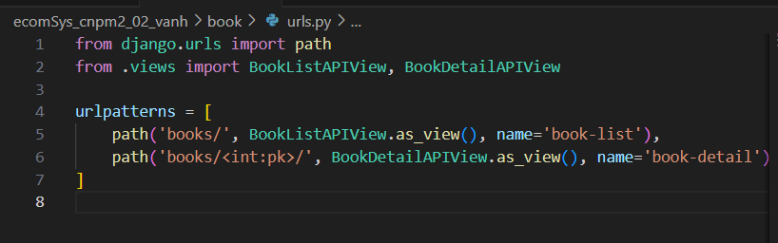

**3.5. Search**

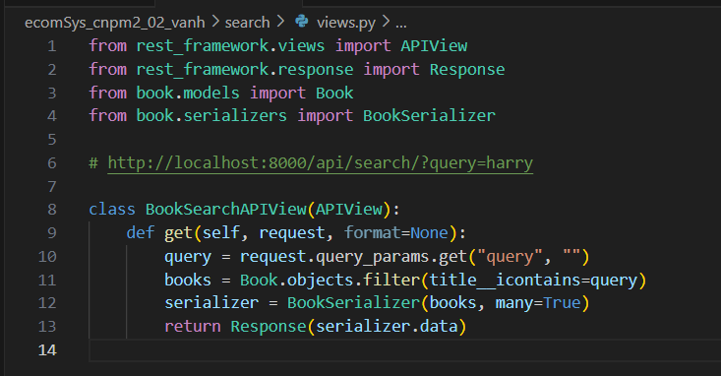

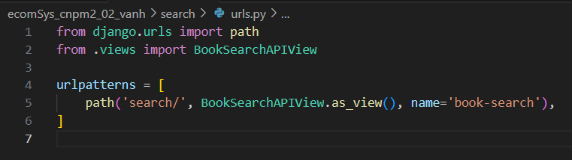

**3.6. Cart**

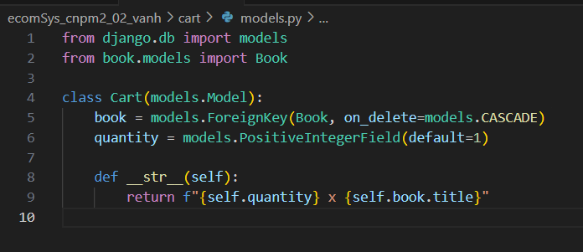

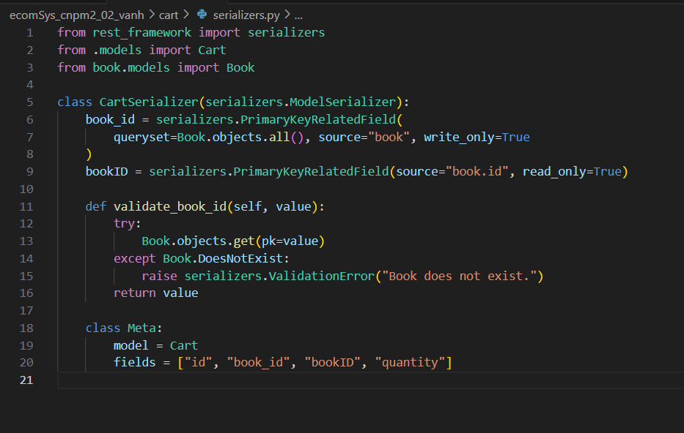

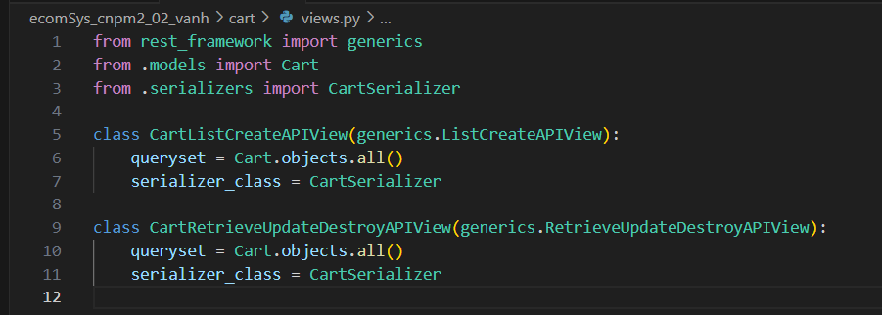

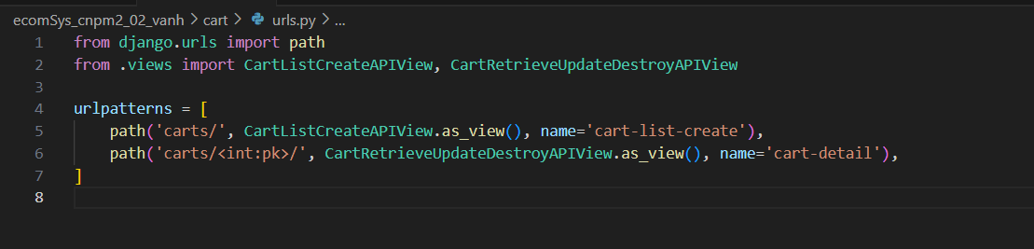

**3.7. Order**

